**Prototipado del proyecto Oh Sansi**

**Lúmina Services S.R.L.**



**Consultor TIS:** Lic. Blanco Coca Maria Leticia

**Representante legal de la empresa:** Paqui Rojas Aaron David

**Email del proponente:** luminaservices9@gmail.com

**Razon social del proponente:** Lúmina ServicesS.R.L.

**Telefono**: +591 74813534

**Versión del documento:** 1

**Cochabamba – Bolivia**

# **Índice de contenido**

US-01: Cargar inscritos masivamente a través de un archivo CSV. [**2**](https://docs.google.com/document/d/1n7dc-gHne4aydMWFRMTftzynek7ARQeb/edit#heading=h.fyfjde3087lj)

US-03: Registrar calificaciones de los competidores.**5**

US-09: Registrar los datos de los responsables académicos por área**7**

US-02: Consultar listas de competidores por área y nivel**8**

| **ID**: US-01 | **Título:** Cargar inscritos masivamente a través de un archivo CSV. |
| --- | --- |
| **Estimación de esfuerzo:** 8 | **Prioridad**: Alta |
| **Descripción:**  Como administrador, quiero cargar la información de los inscritos mediante un archivo con formato CSV que contenga un ID, nombre, CI, área,  nivel, unidad educativa y profesor, para ello se debe validar los datos del archivo CSV. Si se detectan errores, se debe notificar al administrador que hubo un problema con el archivo. | |
| **Criterios de aceptación:**  - El sistema acepta solo el formato CSV. No se permite subir archivos con otras extensiones.  - Existe un botón que, al ser presionado, abre el explorador de archivos para seleccionar un documento.  - El sistema procesa correctamente la subida del documento CSV y se cargan los datos a la tabla.  - El sistema muestra una notificación de éxito cuando se subió correctamente el documento CSV.  - El sistema muestra una notificación de error cuando hay algún problema en la subida del documento CSV.  - El sistema siempre muestra una tabla con los datos de nombre, CI, área, nivel, unidad educativa y profesor. Si no hay datos cargados, muestra una tabla vacía con dichos datos.  - El registro de datos se guarda automáticamente en la base de datos con timestamp. | |

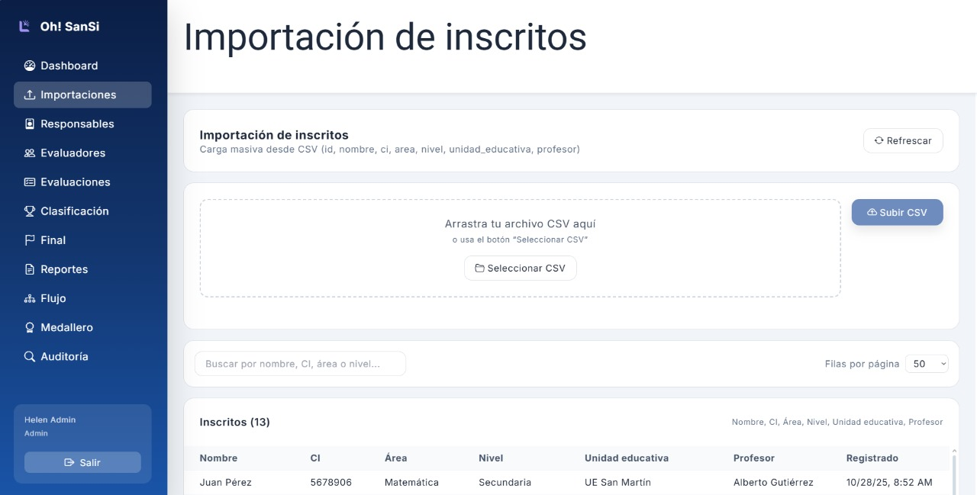

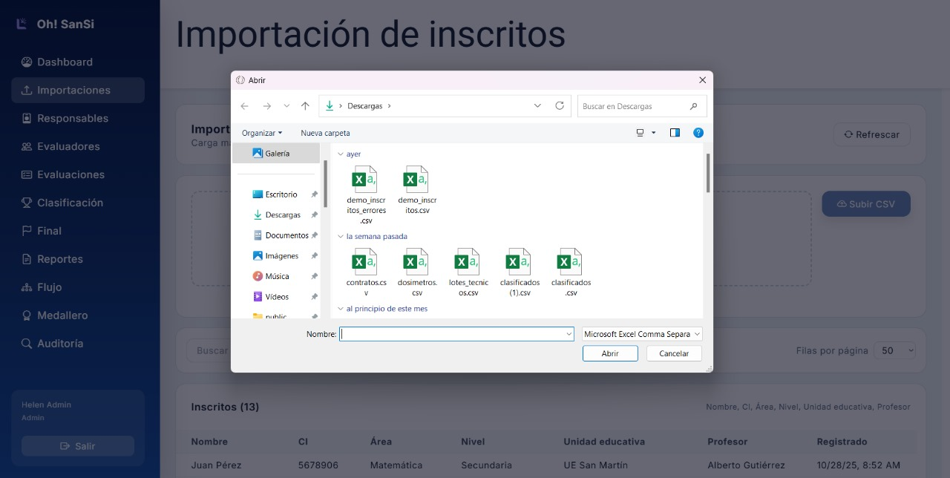

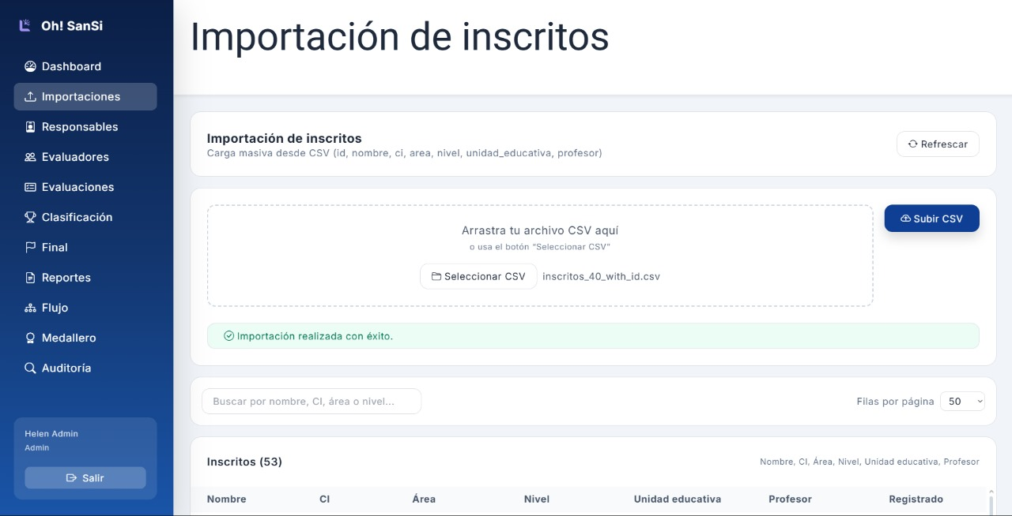

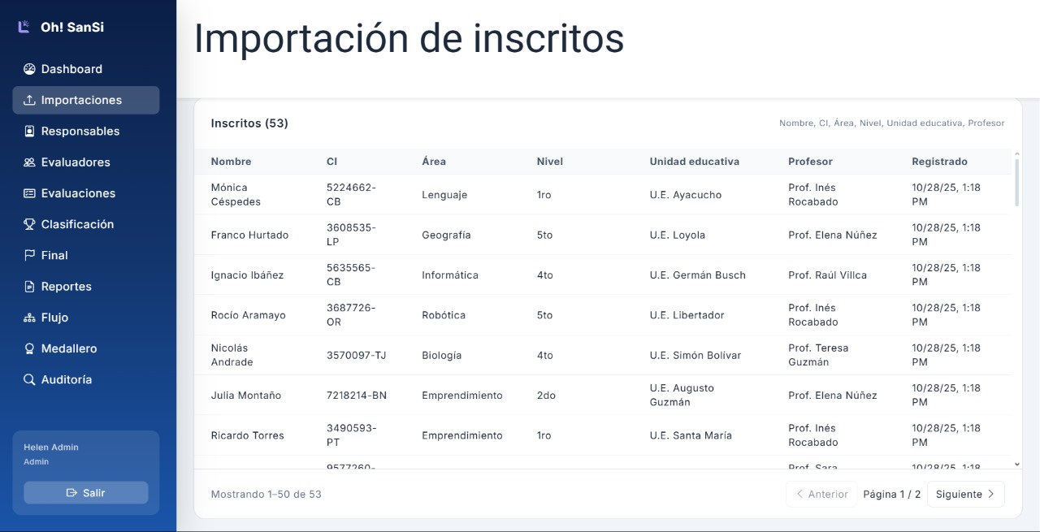

| **ID**: US-03 | **Título:** Registrar calificaciones de los competidores. |
| --- | --- |
| **Estimación de esfuerzo:** 5 | **Prioridad**: Alta |
| **Descripción:**   Como evaluador, quiero ingresar las notas de los competidores, en formato numérico entre 0 y 100, y un comentario cualitativo del competidor | |
| **Criterios de aceptación:**  - El sistema permite ingresar una calificación numérica dentro de una escala de 0 a 100  - El sistema exporta los reportes del historial de cambios en formatos PDF.  - Se validará automáticamente que las calificaciones estén dentro de los rangos entre 0 y 100.  -El campo de comentarios debe ser opcional.  -El campo de comentarios tiene un límite máximo de 250 caracteres.  -El sistema tiene un botón para guardar cambios. | |

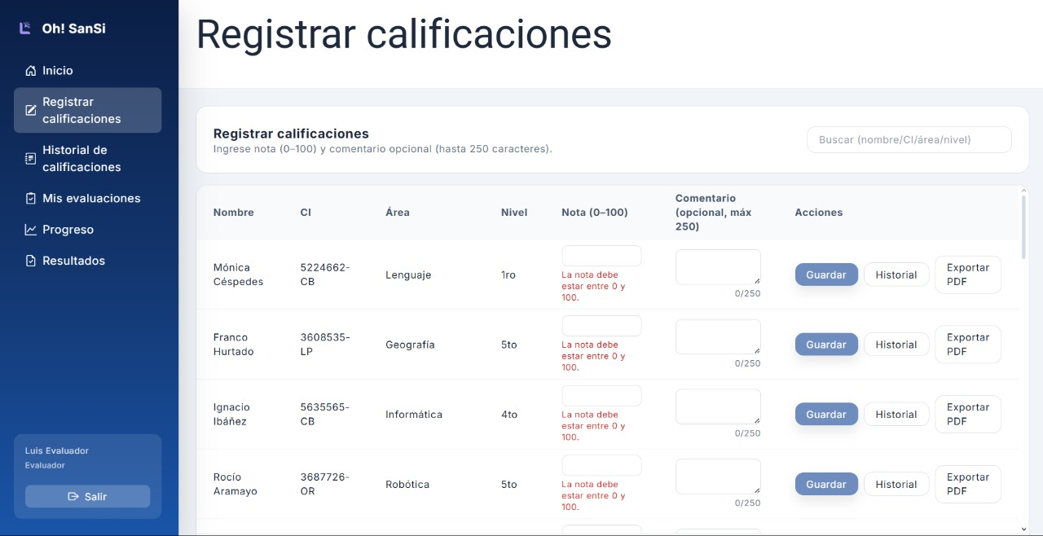

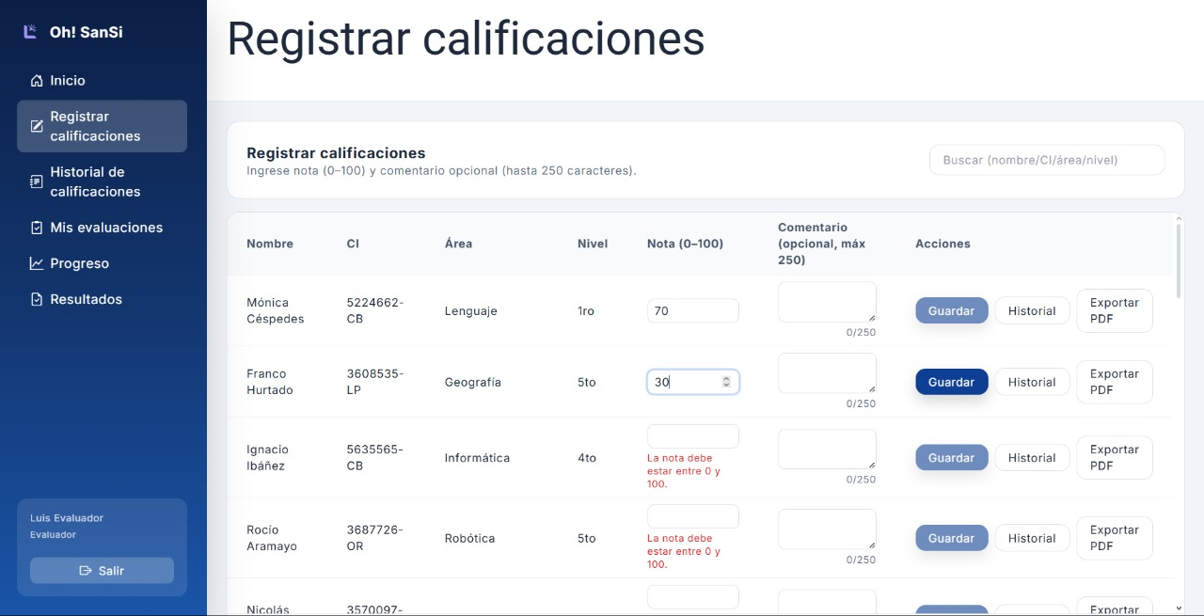

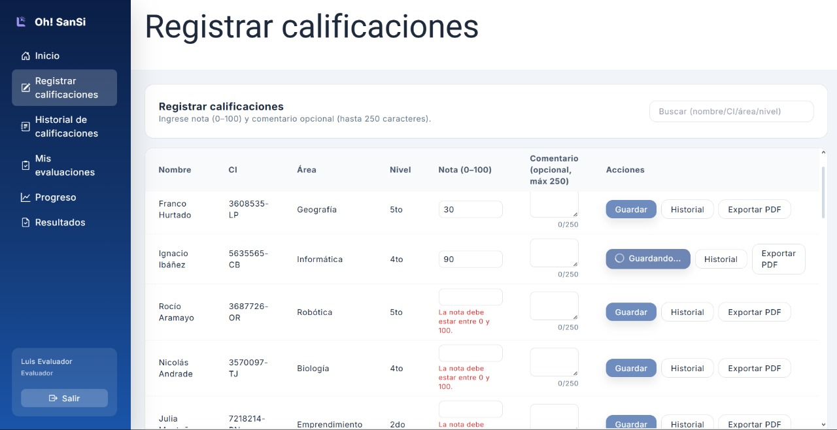

| **ID**: US-09 | **Título:** Registrar los datos de los responsables académicos por área |
| --- | --- |
| **Estimación de esfuerzo:** 3 | **Prioridad**: Alta |
| **Descripción:**  Como administrador, quiero registrar los datos de los responsables académicos de cada área a través de un formulario. Se validan los datos ingresados (nombre como cadena, correo electrónico con formato correcto, teléfono numérico, ningún espacio vacío) antes de guardarlos. | |
| **Criterios de aceptación:**  - Permite la asignación de múltiples áreas por responsable, las cuales aparecen en el apartado de área de la tabla de responsables académicos.                   - El formulario para añadir un nuevo responsable contiene los siguientes campos:   * Nombre completo * Correo electrónico * Área * Teléfono * Botón para guardar.   - Existe un botón que permite la exportación de las listas en formato PDF. | |

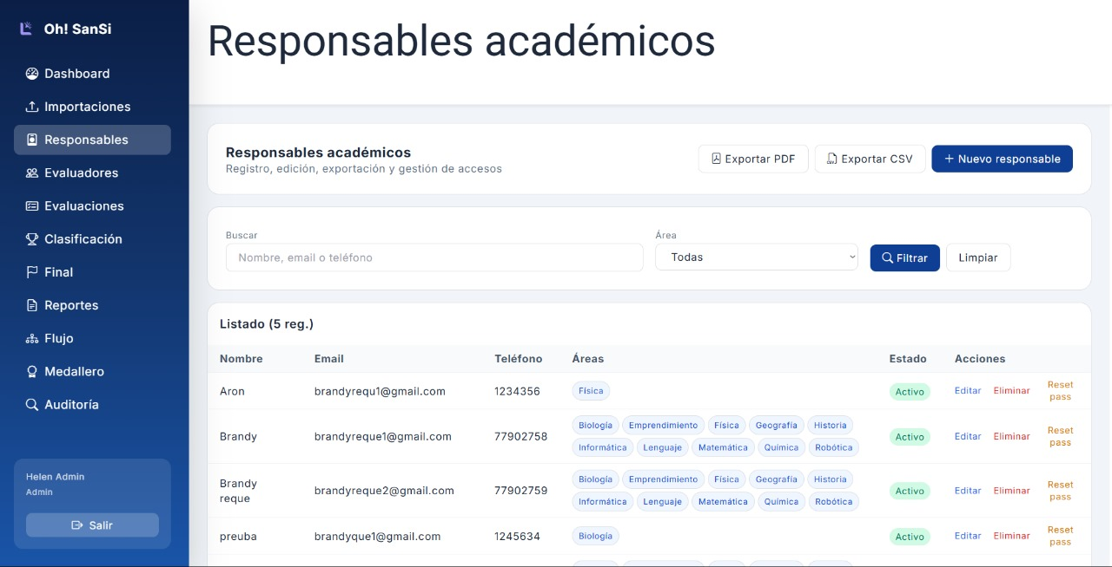

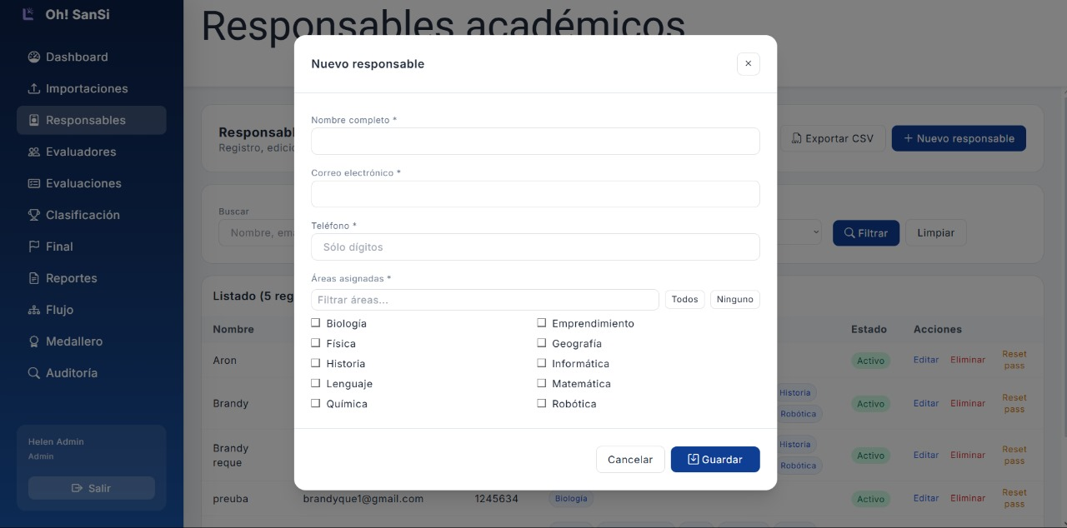

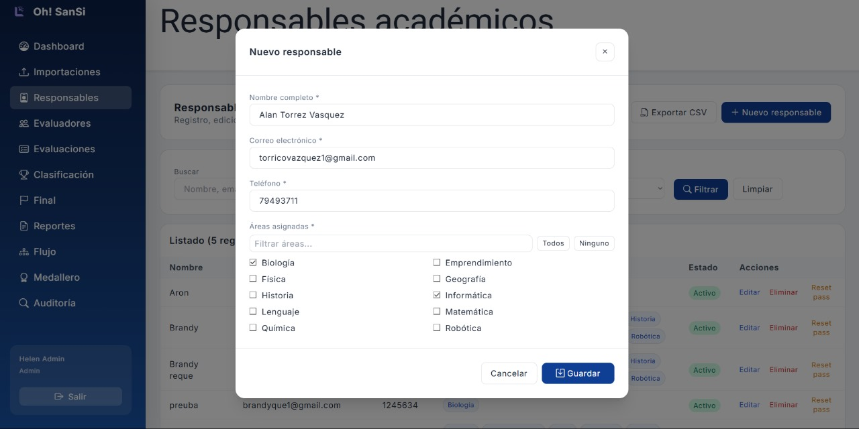

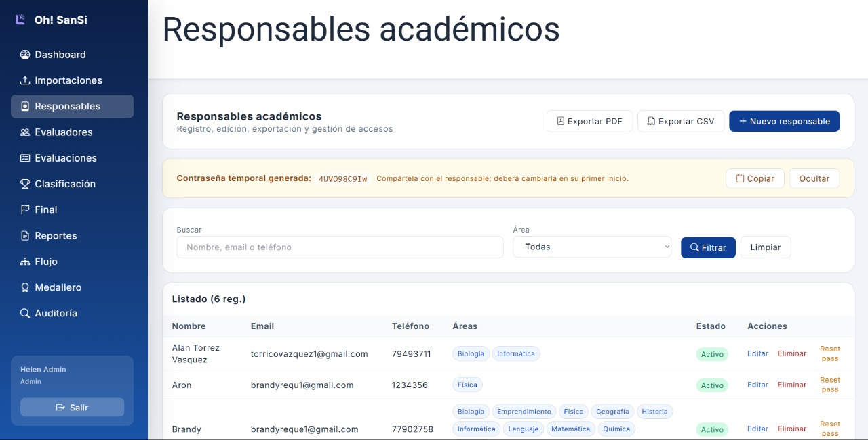

| **ID**: US-02 | **Título:** Consultar listas de competidores por área y nivel |
| --- | --- |
| **Estimación de esfuerzo:** 5 | **Prioridad**: Media |
| **Descripción:**  Como responsable de área, quiero filtrar las listas de competidores por área, nivel, estado, ya sea un solo filtro, la combinación de dos o más filtros y por orden alfabético del nombre de los competidores. | |
| **Criterios de aceptación:**  - El sistema filtra competidores por nombre, área, nivel y estado de forma simultánea.  - El sistema genera la lista en orden alfabético, por área o nivel en formato PDF o CSV.  - Se cuenta con visualización en tabla paginada con las columnas de nombre, CI, área, nivel y estado.  -La tabla debe estar paginada de 15 en 15.  -El sistema tiene un botón que permite guardar las listas por área o nivel de los competidores.  -El sistema guarda las listas por área o nivel de los competidores en la base de datos con la fecha de la competición. | |

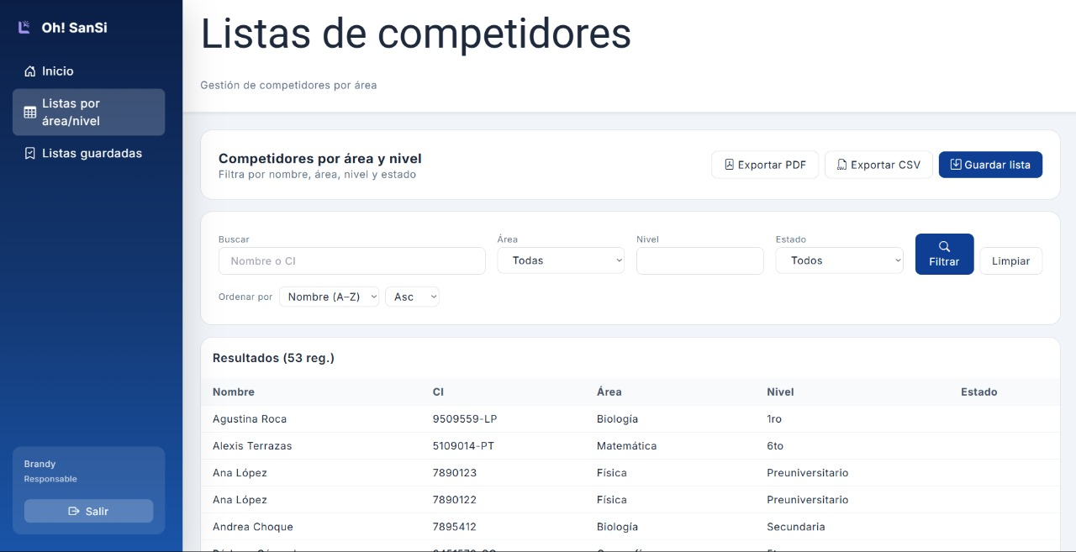

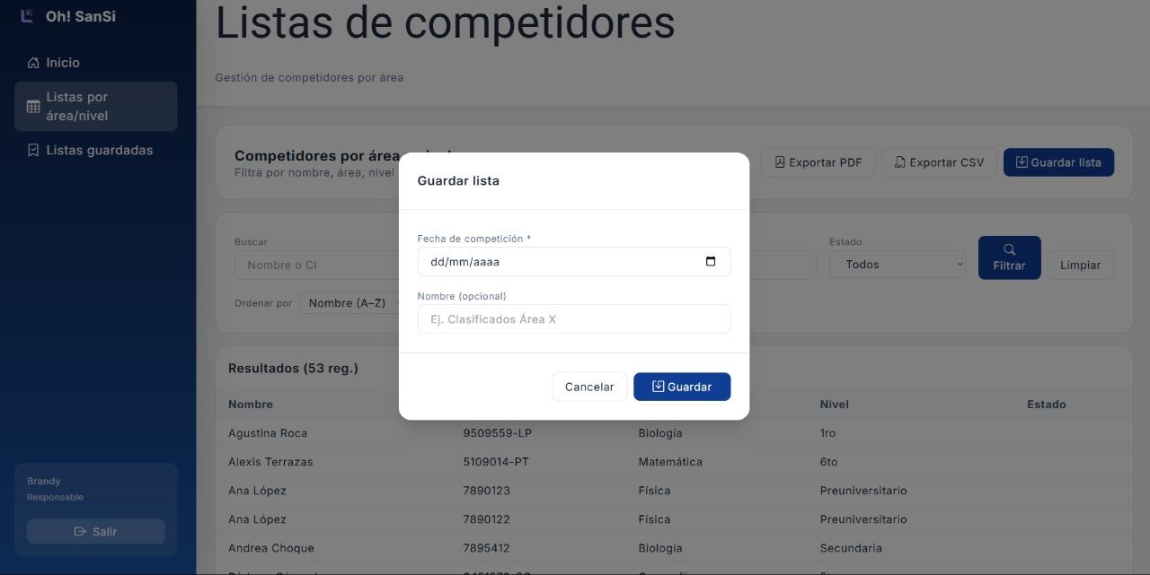

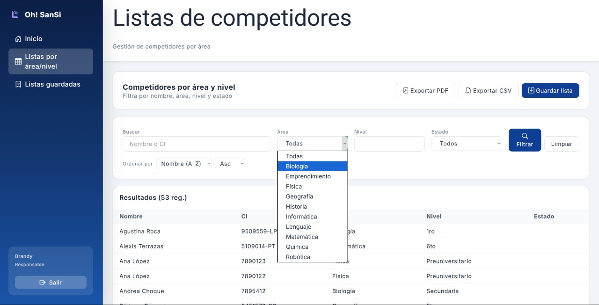

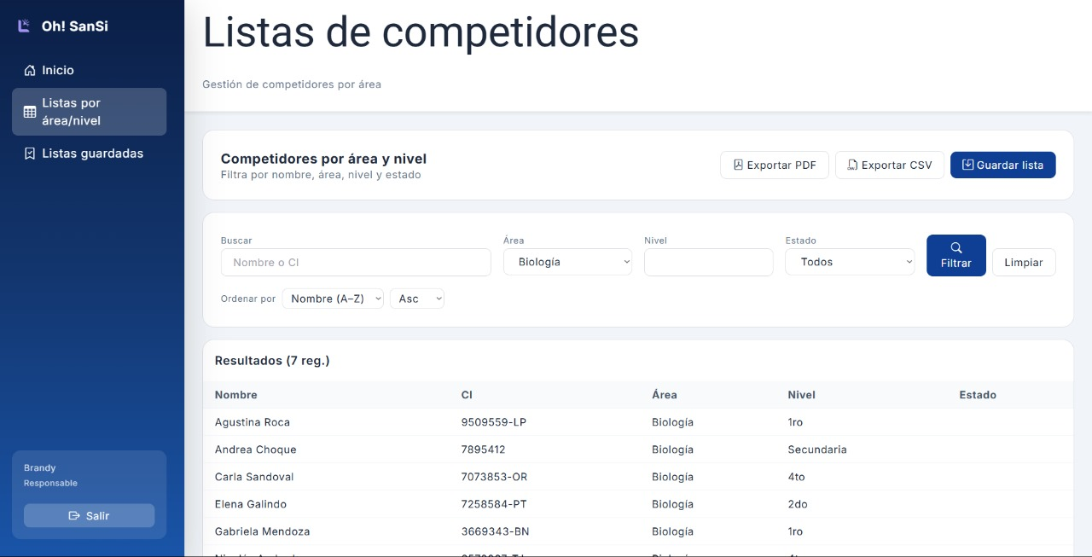

| **ID**: US 10 | **Título:** Registrar evaluadores |
| --- | --- |
| **Estimación de esfuerzo:** 5 | **Prioridad**: Alta |
| **Descripción:**  Como responsable de área, quiero registrar un nuevo evaluador usando un formulario | |
| **Criterios de aceptación:**  - El formulario incluye campos para el nombre completo del evaluador, su correo electrónico y el área.  - El sistema valida el formato del correo electrónico.  - Permite la selección de una o varias áreas de evaluación.  - Al guardar, el sistema almacena correctamente los datos del nuevo evaluador en la base de datos. | |

| **ID**: US 20 | **Título:** Generar Informe Oficial de Desclasificados |
| --- | --- |
| **Estimación de esfuerzo:** 5 | **Prioridad**: Alta |
| **Descripción:**  Como responsable de área, quiero obtener un listado oficial completo de los competidores desclasificados con nombre completo, nivel de la competición, nota y descripción por la cual fueron descalificados | |
| **Criterios de aceptación:**  - El sistema presenta una opción para generar el informe de desclasificados.  - El informe incluye el nombre completo, nivel de la competición, nota y descripción de la descalificación.  - El sistema permite la visualización del informe una vez generado. | |

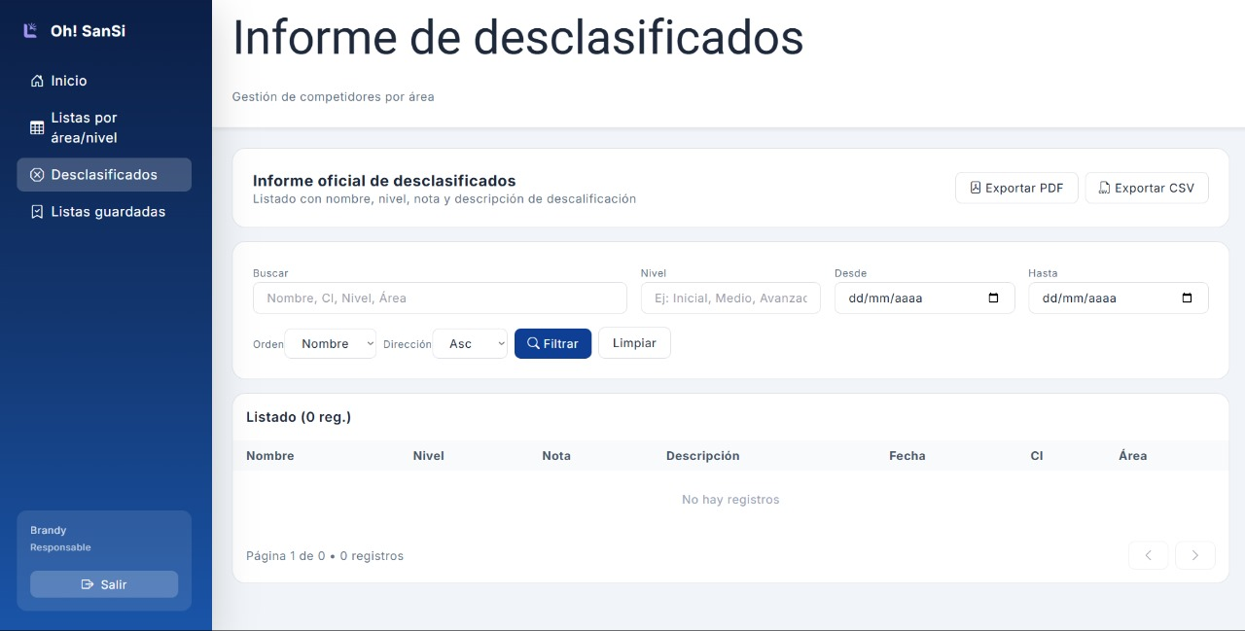

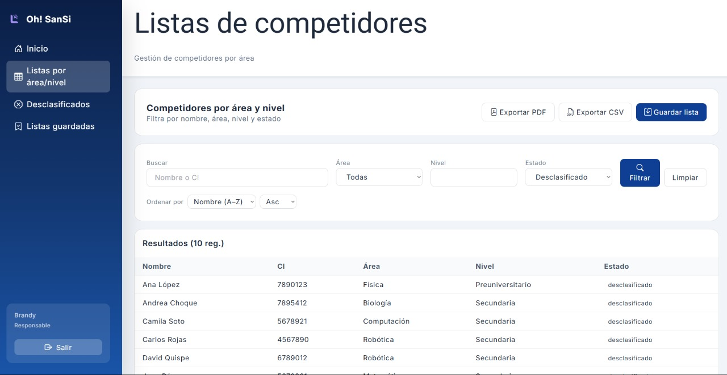

| **ID**: US 23 | **Título:** Generar Informe Oficial de no clasificados |
| --- | --- |
| **Estimación de esfuerzo:** 3 | **Prioridad**: Alta |
| **Descripción:**  Como responsable de área, quiero obtener un listado oficial completo de los competidores no clasificados con nombre completo, nivel de la competición, nota y descripción por la cual fueron descalificados | |
| **Criterios de aceptación:**  - El informe incluye nombre completo, nivel de competencia, nota y motivo de no clasificación.  -El sistema permite la correcta visualización del informe. | |

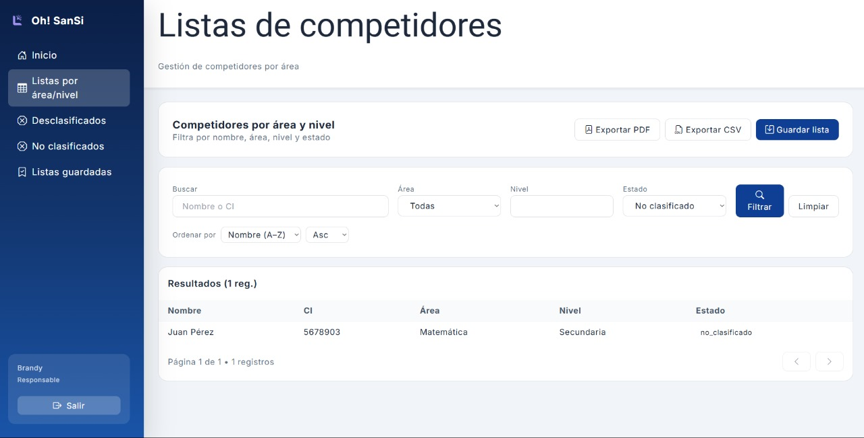

| **ID**: US 16 | **Título:** Enlistar a los responsables de área con filtros |
| --- | --- |
| **Estimación de esfuerzo:** 5 | **Prioridad**: Media |
| **Descripción:**  Como responsable de área, quiero aplicar filtros de Área y nivel. | |
| **Criterios de aceptación:**  - El sistema permite consultar la lista completa de responsables de área.  - La interfaz muestra los responsables con información básica: nombre, área y nivel.  - El usuario puede filtrar la lista por área o por nivel de competencia.  - Los filtros se aplican de forma inmediata sin necesidad de recargar la página.  - El sistema permite aplicar filtros de área y nivel de manera simultánea.  - Los resultados muestran únicamente a los responsables que coinciden con ambos filtros seleccionados.  - La interfaz mantiene visibles los filtros aplicados para facilitar su modificación o eliminación. | |

